**ESTUDI MERCAT**



Pablo, Marc, Oscar, Diego, Oriol

2020-2021

MP14

2n DAW

Index

**Estudi de mercat** **2**

**Socrative - https://www.socrative.com/** **3**

Característiques (Llicència Socrative Pro for K-12 teachers) 3

Llicències i Preus: 4

**Typeform: https://www.typeform.com/** **5**

**QuestionPro - https://www.questionpro.com/es/** **6**

Característiques (Llicència Advanced) 7

Llicències i Preus: 7

**SurveyAnyplace - https://surveyanyplace.com/** **8**

Característiques (Professional): 8

Llicències i Preus: 8

**Edmodo - https://new.edmodo.com/** **9**

**Cerebrity - https://www.cerebriti.com** **10**

**Quizizz - https://quizizz.com** **11**

**Conclusions de l’estudi de mercat:** **12**

# Estudi de mercat

En el estudi de mercat hem analitzat les aplicacions que creiem que s’apropen mes al que ens han demanat pel projecte, em intentat recopilar software que o bé tinguessin una interficie similar a moodle com a plataforma d'educació, o que permeti fer algun tipus d’activitat educativa com a joc, en el que l’alumne no senti la idea d’estar fent un examen darrera d’ella.

# **Socrative -** <https://www.socrative.com/>

D’aquesta Eina en concret volem agafar la idea de separar la web en 2 “escenaris”, el escenari de l’alumne i el del professor, aquesta web té una opció especialitzada al rang d’edat de la nostra aplicació també.

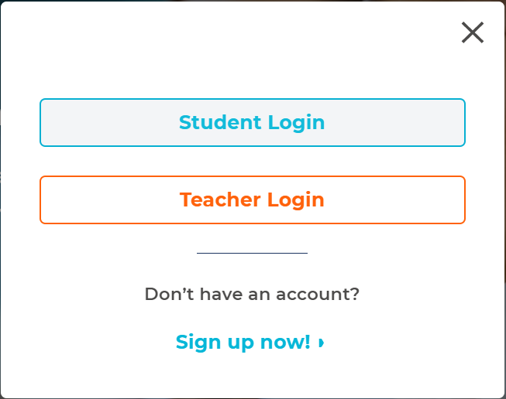

### Característiques (Llicència Socrative Pro for K-12 teachers)

<https://www.socrative.com/plans/>:

* 20 Aules privades o públiques
* 50 Alumnes per aula
* Preguntes sobre la marxa
* Avaluacions ‘Space Race’
* Avaluacions formatives
* Visualització de resultats en temps real
* Accés des de qualsevol dispositiu
* Compartir proves amb codi SOC
* Accés al centre d’ajuda
* Conta enrere per a avaluacions ‘Space Race’
* Importació de preguntes via CSV o Excel
* Links compartibles per a un fàcil inici de sessió
* Accés restringit via ID d’estudiant
* Combinació de proves

### Llicències i Preus:

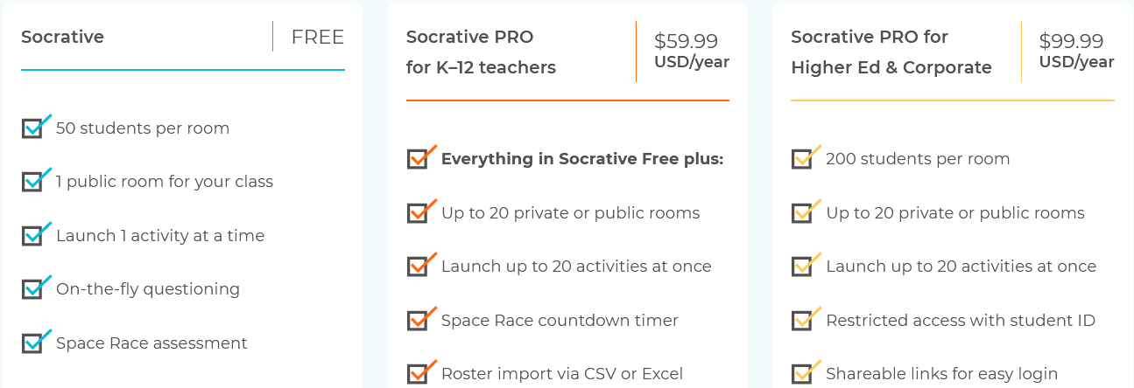

# Typeform: https://www.typeform.com/

Per a la creació de test ens basarem en la pàgina typeform.com que es dedica a fer test personalitzats per als usuaris:

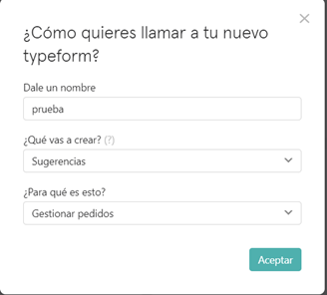

Quan ho vam crear i li donem a "Nou" ens apareixerà quin tipus de pregunta volem crear.

Un cop vam crear la pregunta escriurem la pròpia pregunta i les opcions, ens agradarà implementar el sistema que estan utilitzant:

Escollir quin tipus de pregunta volen crear i introduir automàticament una plantilla

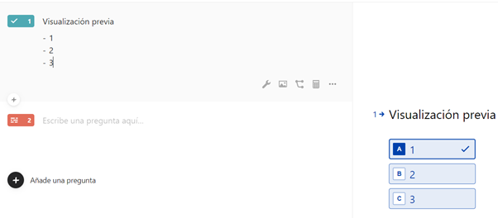

# **QuestionPro -** <https://www.questionpro.com/es/>

Eina especialitzada en la creació de qüestionaris amb una gran selecció de tipus de preguntes, com hem vist a la de TypeScript ens deixa escollir un model de pregunta i un tipus de resposta, aixó es el que volem implementar:

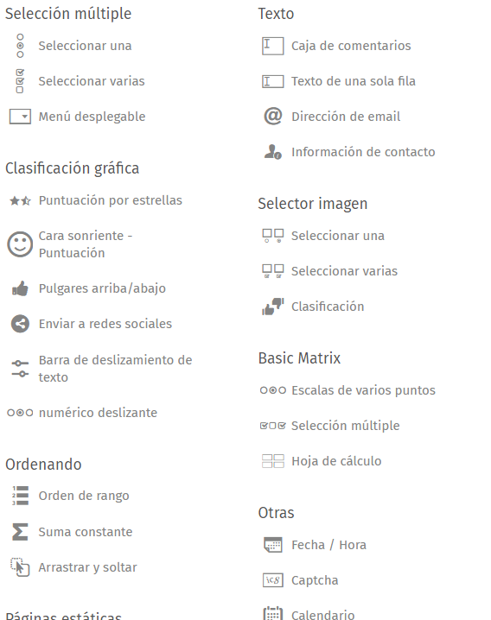

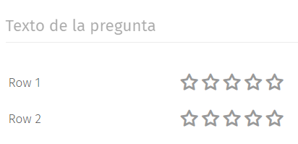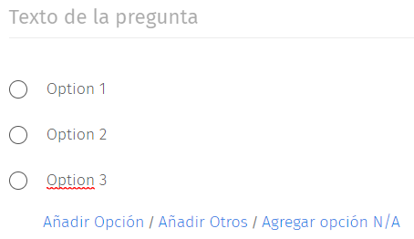

### 

### Característiques (Llicència Advanced)

<https://www.questionpro.com/es/features/>

* Respostes il·limitades
* Més de 35 tipus de preguntes
* Lògiques avançades i d'extracció
* Recordatoris per email i programació d'enviaments.
* Exportació avançada de dades (SPSS)
* Integració API
* Enquestes multilingües
* Net Promotor Score
* Preguntes de satisfacció
* Recull de dades sense connexió
* Anàlisi de text avançat
* Filtrat i segmentació avançada
* Notificacions per correu electrònic personalitzades
* Proves amb puntuacions personalitzades
* Variables personalitzades (Utilitza les nostres més de 250 variables per donar seguiment de les respostes o utilitzar lògiques. Poden ser predefinides o actualitzades en temps real)
* Integració amb panells (Integra les enquestes de QuestionPro amb panells de tercers o proveïdors de mostres).

### Llicències i Preus:

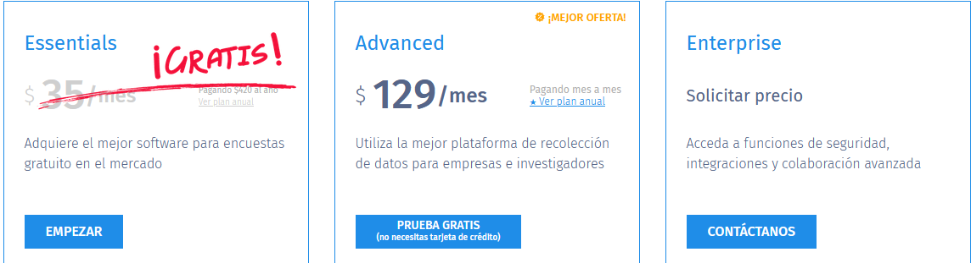

# **SurveyAnyplace -** <https://surveyanyplace.com/>

Eina amb una interfície simple i intuïtiva per administrar els exercicis creats:

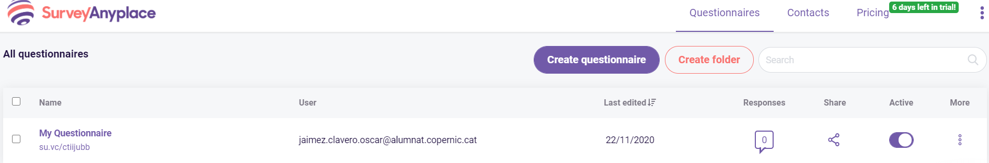

En aquesta eina podem veure com:

* llista els qüestionaris creats
* pots ordenar qüestionaris per subcarpetes
* mostra l’autor
* mostra les respostes del qüestionari
* surt un botó per activar / desactivar el qüestionari

Volem agafar d’aquesta aplicació la idea de administrar els qüestionaris, l’idea de administrarlos enllistats, que ens surtin les respostes i poder activar y desactivar los

### Característiques (Professional):

<https://surveyanyplace.com/pricing/>

* 2000 respostes mensuals
* Qüestionaris i preguntes il·limitades
* Gran varietat de tipus de preguntes
* Funcionalitat fora de línia
* Enquesta extraïble en qualsevol lloc
* Capacitats del qüestionari
* Lògica de preguntes complexes
* 2000 correus electrònics mensuals
* Capacitats d’avaluació
* Integració Zapier
* Plantilles de correu electrònic personalitzables
* Missatges finals i resultats
* Puntuació personalitzada per a preguntes i respostes
* Múltiples idiomes
* Invitacions per correu electrònic amb URL únic del qüestionari

### Llicències i Preus:

# **Edmodo -**<https://new.edmodo.com/>

Edmodo és una pàgina web gratuïta que recorda a un moodle en temes de funcionalitats (relació alumne professor, quizs, classes, grups) però que al mateix temps implementa una feed com facebook per tal de donar una sensació més familiar als seus usuaris, fent que sigui més fàcil adaptar-se a ella, una contrapart a l'aplicació és que encara que sigui familiar a l'usuari ens trobem que igual no compta amb totes les eines necessàries per a satisfer tots els possibles escenaris en comparació amb el moodle.

D’aquesta eina volem implementar l’idea de com rebre el feedback dels usuaris(alumnes), volem implementar una estética semblant a la d’aquesta web.

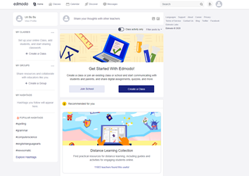

La plataforma és totalment gratuïta i a part d'això no hi ha anuncis repartits per la pàgina web.

Per detallar més en concret com funciona aquesta pàgina web, saltarem directament a la gestió de les classes i els seus continguts, en ella podem destacar que utilitza els Folders per fer referència a tot el contingut dintre de la classe, fent que l'estil dels temaris desaparegui, així doncs si volguessis crear una unitat formativa com a tal, hauries de simular que el nom d'una carpeta correspon a la UF.

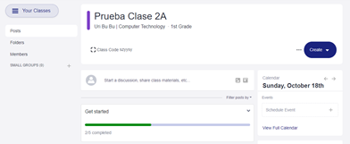

# **Cerebrity -**[https://www.cerebriti.com](https://www.cerebriti.com/)

Cerebrity és una pàgina web gratuïta que té com a objectiu crear "jocs" per repassar continguts d'assignatures, aquests jocs es poden cursar de forma en línia sense haver d'estar logejats dins la pàgina web, o en cas de fer-los amb una conta ja registrada es guarden dades sobre els jocs cursats, a part d'això si estem logejats ens permet fer "retos" que és desafiar a una persona a un joc per veure qui ho fa millor.

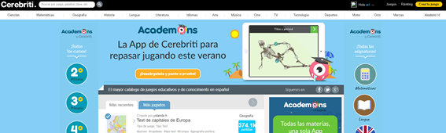

La pàgina web és molt simple, directament en el menú et posa les assignatures que hi ha disponibles i a baix en el contingut estan els jocs.

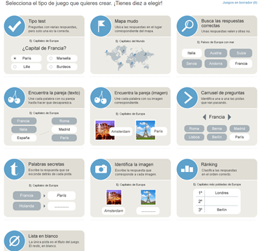

El disseny que et presenta a l'hora d'escollir com vols fer el teu joc són els següents:

# **Quizizz -**[https://quizizz.com](https://quizizz.com/)

Quizizz és una pàgina web que ofereix la possibilitat de tant crear jocs estil Kahoot o preparar una exposició on pots afegir preguntes pels teus alumnes, d'aquesta manera el que vol és que mentre expliques les diapositives també sàpigues si s'entén o no.

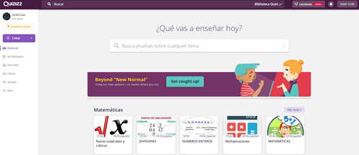

D’aquesta web volem agafar l’idea de crear els quizzs, de com els podem crear manualment i de com els podem importar:

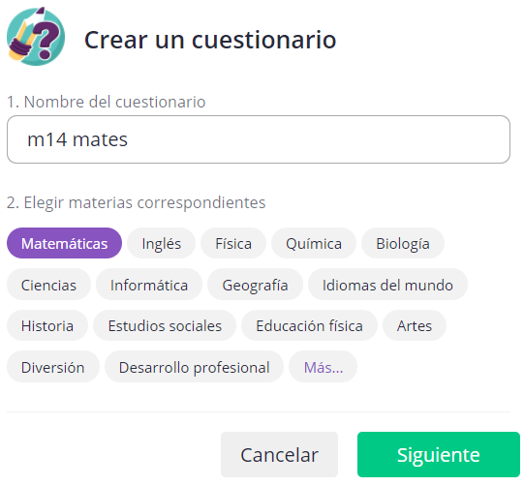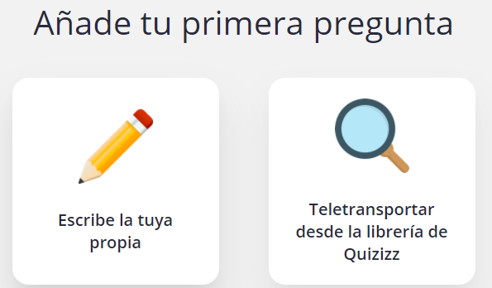

El pla inicial és gratis però et deixa actualitzar a "Super" que inclou les següents característiques per 5$ al mes (60$ a l'any) :

- Vídeos interactius i àudios

- Explicacions en les respostes

- Sense anuncis per tu i els teus alumnes

- Permet canviar els temes dels jocs.

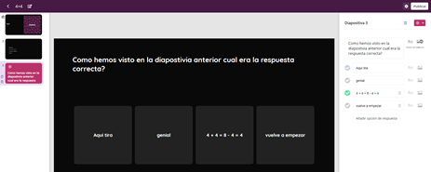

# Conclusions de l’estudi de mercat:

Un cop analitzat el diferent software similar al que es vol implementar, hem observat una sèrie de característiques comuns, les quals creiem que son les més importants a l’hora de desenvolupar el projecte:

* Gran varietat de tipus de preguntes
* Opció d’estar logejat dins l’aplicació
* Accés a una activitat sense haver d’estar logejat
* Activitats disfressades de jocs per que sigui mes comode per l'usuari

També ens hem trobat que en alguna aplicació intentan innovar afegint característiques pròpies de red socials, intentant així fer un tracte més aproximat a l'alumnat, així doncs estaria bé considerar com a possibilitat afegir algo similar per tal de que l'alumnat no li recordi a la sensació d’estar a classe i així pogués estar més còmode.

D’altra banda, podem afirmar que, tot i trobant software que s’apropa a les necessitats del client, no hem trobat cap aplicació capaç de satisfer els requisits demanats, la majoria d’elles compleix una part pero ninguna s’atrevia a juntar-les totes.

Per aixó hem agafat de moltes aplicacions idees per implementar.